Talk a Lot

Programa:

Inmersión en la lengua y cultura Inglesa

Liverpool: The Beatles Experience

¿Qué ofrece nuestro programa?

- El objetivo fundamental es la inmersión total en la lengua y cultura inglesa con el objetivo concreto de mejorar la comunicación en inglés del alumno.

- Estos objetivos se articulan por medio de 4 ejes principales:

  - Alojamiento en familia inglesa: Convivir en el seno de una familia anfitriona y compartir su forma de vida. Todas las familias están escrupulosamente seleccionadas desde la dirección de Talk a Lot.

  - Asistencia a un high school, donde los alumnos tendrán la posibilidad de conocer desde el aula el día a día de un adolescente inglés y el ritmo de estudios. Asistirán a las mismas clases que los alumnos ingleses, maths, science, physical education, history, arts…

  - Clases temáticas en inglés: The Beatles Experience. Este año es el 50 aniversario de los Beatles, bajo este lema y a través de su historia, la relacionaremos con la historia de la ciudad, cómo los acontecimientos históricos revolucionaron la música y ellos influenciaron la sociedad de su tiempo, role plays, conoceremos sus canciones y visitaremos el museo de los Beatles.

  - Programa completo cultural y de ocio donde además de visitar uno de los mejores museos de historia del país y conocer las catedrales y rincones turísticos más emblemáticos, disfrutaremos de la amplia oferta de ocio, la bolera, los centros comerciales…

- Otro objetivo fundamental del programa es crecer como personas, divertirse y disfrutar y descubrir la cultura y costumbres de un lugar nuevo.

- El programa combina actividades de trabajo, lúdicas y culturales

- Las actividades están organizadas por profesionales especializados en el área de la formación de idiomas en el tiempo libre.

- Siempre hay una persona de la organización con el grupo coordinando las actividades

- El viaje se convierte en una experiencia cultural y lúdica que los participantes no olvidarán

Contenido del programa: Descripción:

- Las familias anfitrionas: Los alumnos se alojan en familias inglesas en régimen de pensión completa (de dos en dos, excepcionalmente de forma individual). El desayuno y la cena la realizan en la familia anfitriona y es ésta quien prepara un pack lunch para la comida. Cada mañana, las familias acompañan a los alumnos al colegio, o si fuera el caso, acuden caminando con los hijos de la familia.

- En el colegio, serán acogidos en las aulas como si fueran alumnos regulares del centro lo que les brindará la posibilidad de conocer el día a día de un adolescente inglés y tendrán la oportunidad de expresar en lengua inglesa conocimientos de otras materias, matemáticas, ciencias, química, arte, historia…

- Para completar la parte formativa del programa, unos profesores nativos han desarrollado un programa de actividades basado en el lema The Beatles Experience. Comprende distintas actividades, tanto históricas como culturales, juegos de role plays, donde el eje fundamental es la conversación y así pondrán en práctica sus conocimientos de gramática, capacidad de comprensión, comunicación y expresión.

- Por último, cada día completaremos el programa con una actividad lúdico-cultural, conoceremos lo trabajado en las clases además de disfrutar de la oferta de ocio que existe en Liverpool. Entre otras actividades, visitaremos el museo de Historia de la ciudad (uno de los más importantes de Inglaterra), el museo de los Beatles, recorreremos los puntos turísticos más relevantes, pasearemos por el centro de Liverpool que tiene infinidad de tiendas y galerías comerciales, la bolera, cines…

El destino: Liverpool:

Con alrededor de 500.000 habitantes, no sólo es Liverpool la cuna de los Beatles y la sede del equipo de fútbol Liverpool FC, sino también es un gran destino turístico con más edificios de interés histórico-artístico, teatros, museos y galerías que ninguna otra ciudad, excepto Londres.

Esta ciudad es diversa, vibrante y relajada. Liverpool tiene una historia apasionante que se remonta más de 800 años. Declarada Patrimonio de la Humanidad por la UNESCO también tiene una fascinante historia marítima, y su pasado como uno de los grandes puertos del mundo ha dejado un notable legado de arte y arquitectura que le da un aspecto distintivo y un ambiente único.

Las atracciones de Liverpool ofrecen algo para todos los gustos. El muelle Albert Dock es una de las principales atracciones turísticas de Gran Bretaña, y es el hogar del Museo de la Historia de los Beatles, la galería Tate Liverpool y el Museo Marítimo de Merseyside (Merseyside Maritime Museum). ¿Dónde más se puede encontrar un museo dedicado a los Beatles y una galería Tate uno junto al otro?

Es prácticamente imposible hablar del ambiente musical de Liverpool sin mencionar a los Beatles, símbolo inequívoco de la ciudad.

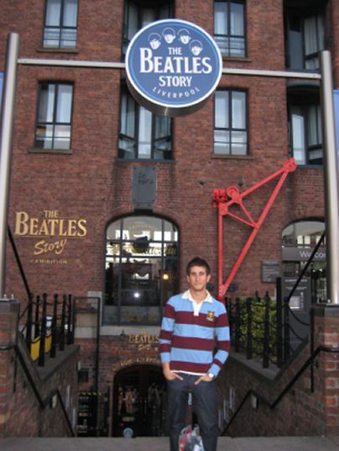

PROGRAMA de ACTIVIDADES:

DIA 1: Viaje internacional, acogida en familia inglesa

DIA 2: Estancia en familia

DIA 3- 7:

 | Lunes | Martes | Miercoles | Jueves | Viernes
09.00-11.00 | Colegio – clases | Colegio – clases | Colegio – clases |  | Colegio – clases
11.00-11.30 | Break | Break | Break |  | Break
11.30-13.30 | Beatles Experience: Presentación del grupo, components, trayectoria. QUIZZ | Beatles Experience: Historia contemporánea de Inglaterra en relación con los Beatles, influencia en la música | Beatles Experience:  Canciones y letras,  Role Play: FAME  Preparar actuaciones fiesta despedida | Excursión a Chester de todo el día | Beatles Museum  Albert Dock
13.30-14.00 | Lunch time | Lunch time | Lunch time |  | Lunch time
14.00-16.30 | Visita turística a las catedrales, ciudad china, The Cavern | Bolera | National History Museum  Compras y tiempo libre |  | Tiempo Libre  City Centre  DESDE 19.00  FIESTA DESPEDIDA

DIA 8: Estancia en familia inglesa

Dia 9: Regreso a España

Presupuesto general:

El programa incluye:

- Viaje internacional: Gestión completa del viaje.
  - Viaje avión, línea regular a Liverpool
  - No incluye autobús en España.
- Alojamiento durante los días de estancia en familia, régimen de pensión completa
- Asistencia a un colegio inglés 2 horas diarias. Participación en el programa educativo
- Programa The Beatles Experience con profesores nativos. 2 horas diarias
- Visitas guiadas con explicación histórica
- Material para juegos y visitas
- Programa de actividades lúdicas detalladas diariamente.
- Traslados en destino según necesidad
- Seguro de asistencia en viajes privado (opcional 10€)
- Preparación y presentación de actividades tanto al centro como a los padres

Edades:

Las actividades están dirigidas a grupos de cualquier edad en este caso: 14/15 años

Tarifas:

Tarifa final: 550€* + viaje (aprox 150€)

Adultos acompañantes: 350€ en concepto de viajes y alojamiento.

*Tarifa calculada en base a 30 alumnos. 1 adulto gratuito por grupo de 30 alumnos.
*Cualquier cambio del programa que conlleve un coste adicional se abonará in situ durante el viaje y está supeditado a disponibilidad.
* Esta tarifa no incluye ningún otro servicio no especificado en el presupuesto.
*Esta tarifa es susceptible de modificación dependiendo de los precios de los vuelos y programa de actividades definitivo elegido por el grupo (máx 8%)

Fechas:

A concretar: Dependiendo de la disponibilidad de centros educativos y vuelos.

Viaje y Documentación:

Todos los estudiantes deberán ir documentados con su pasaporte o DNI más autorización paterna expedida por la policía, tarjeta de la seguridad social europea o cualquier otro documento identificativo que pudiera ser requerido por las autoridades.

Responsabilidad:
Los padres o tutores autorizan al alumno menor a participar en todas las actividades programadas incluidas en el viaje y en las excursiones que se realicen durante la estancia.

Talk a Lot actúa como mediador ante las compañías de transporte por lo que no es responsable de retrasos, alteraciones diversas, accidentes o pérdidas de equipaje sufridas y posteriores consecuencias.

Talk a Lot queda autorizado a poder utilizar el material fotográfico donde aparezca el estudiante únicamente con fines de promoción y publicidad propios.

Talk a Lot se compromete a desempeñar sus obligaciones de acuerdo con la más estricta ética profesional, procurando el mejor desarrollo de los viajes para garantizar el disfrute de los alumnos, no pudiendo, sin embargo, responder de los daños y perjuicios causados por terceros ajenos a la propia organización.

Los padres de los menores deben rellenar las fichas de inscripción lo más detalladamente posible para facilitar la buena distribución de los alumnos en las familias anfitrionas y detallar todas las situaciones específicas de su hijo/a (médicas, emocionales, madurativas…) para facilitar la adaptación del alumno. La falta de esta información puede derivar la renuncia de la familia a la acogida.

El colegio de acogida se confirmará 1 mes antes de la salida del viaje y la información de la familia anfitriona se distribuirá 1 semana antes de la salida.

Al menos uno de los profesores acompañantes deben estar disponibles en todo momento para coordinar al grupo y atender las necesidades de los alumnos así como estar disponibles para colaborar con las necesidades del centro que los acoge, en cuanto a la supervisión de los alumnos se refiere.

Cada centro escolar tiene una normativa distinta en cuanto a fotografías, interacción con los alumnos ingleses y visita de los profesores en las aulas. Por favor consultad en cada caso la manera de funcionar de cada centro para adaptarnos lo mejor posible a su dinámica.

___Fdo: Clara López____________ _Fdo:________________________

FOTOGRAFÍAS:

Las familias:

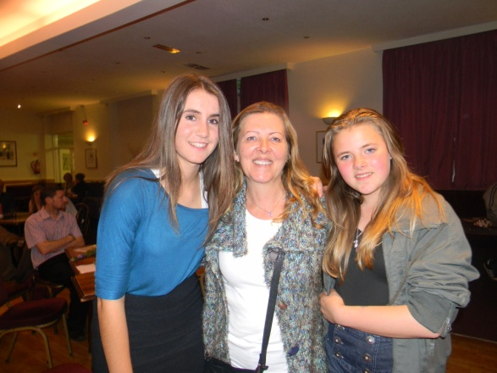

El colegio:

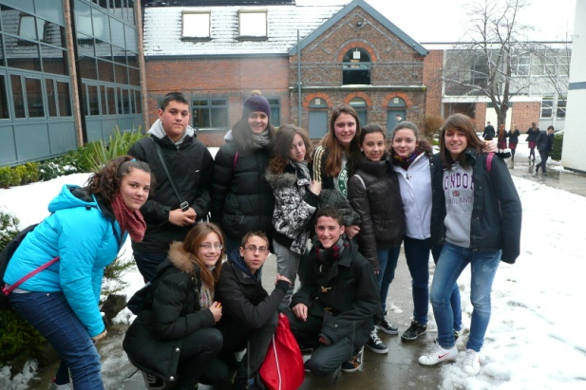

Las clases de idioma: The Beatles Project:

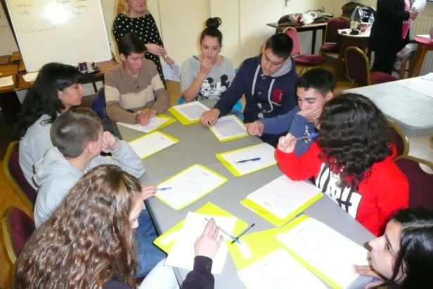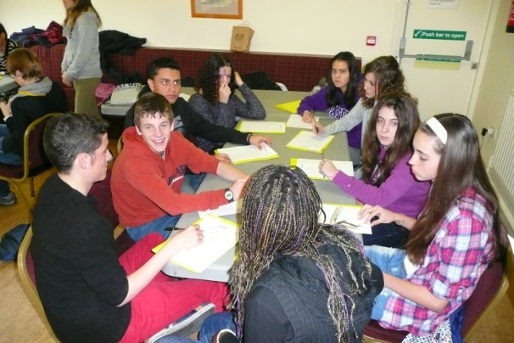

Las Actividades:

